TW-Z35机械传动与液压控制实训平台

1、外形尺寸：
整个平台外形尺寸：2600mm×825mm×1700mm(长×宽 ×高)±10%，钢结构，桌子下方带储存柜；工作桌框架 牢固平稳；
平台桌面要求：整个工作台面铺设≥30mm 铸铁平板；
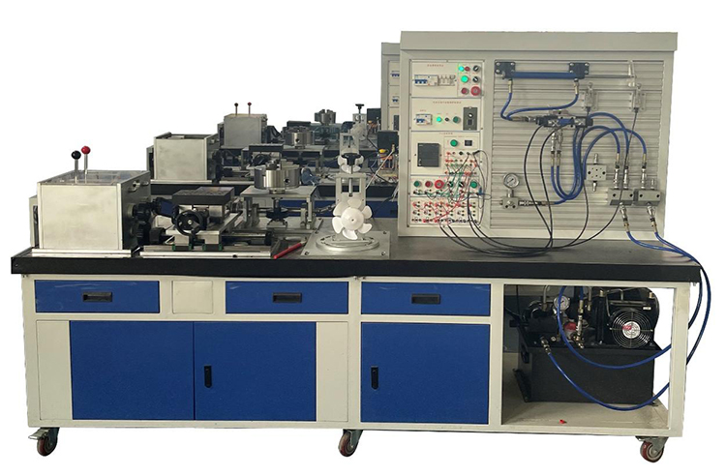
2、液压马达：
额定转速≧175rpm，
扭矩：360n/m
3、PLC和触摸屏：模块本体集成一个以太网接口和一个RS485接口、晶体管输出，24V DC供电，18 输入/12 输出；显示界面7寸TIF真彩色, 供电电源DC24V，带网络接口、USB接口、串口等.
4、步进电机：2台 ，24V电源
5、同步带轮传动机构：
同步带轮：外径≥90mm，数量 2 件，保持同速传递；
同步带配置安全防护罩；
6、多级变速箱：
外形尺寸： ≥360mm×320mm×230mm；
变速箱输出轴为两路，分别为轴 A 和轴 B，输出轴 A 分三级可调速转速，齿比控制≥0.35-2.6 之间，使其输A转速 20r/min≤S≤140r/min；输出端配链轮,后端带 动减速器和减速型圆盘工作台。输出轴 B 分三级可调速 转速，齿比控制≥0.35-2.6 之间，使其输出转速在20r/min≤S≤140r/min；输出端配圆柱齿轮,后端带动大理石滑移平台作往复直线运动。
多级变速箱箱体：采用铸铁一体制造造成型；
变速箱两侧边设计两换档手柄；
变速箱顶部加装安全防护装置，防止油品飞溅和保护安全。
7、大理石滑移检测台：
分上下两层，底层外形尺寸：≥480mm×250mm；±10% b、上层外形尺寸： ≥345*200，上层为大理石多孔位设计，便于装夹检测零件用；
底层直线导轨：长度控制≥450mm、宽度≥15mm、上 层直线导轨一种长度≥300mm、宽度≥15mm；
滚珠丝杠螺母副：直径≥15mmmm；
大理石台面：长宽高≥200*150*50，尺寸可以误差±10%，平面度≤5um；上层为大理石多孔位设计，便于装夹检测零件用；
两层配置限位装置；
大理石平台能用于检量零件直线度，平行度，垂直度 等检测用途；上层为大理石多孔位设计，便于装夹检测零件用；
各滑动部件设有润滑装置油管油路。
驱动动力源：采用2台步进电机57BYG250C
8、齿轮减速箱：
外形尺寸： ≥320*160*160,尺寸可以误差±10%范围内；
直齿圆柱齿轮： ≥2.5 模；
齿轮减速器箱体：采用铸铁加工而成；d、配备相应的安全装置；
9、减速型圆盘工作台：
外形尺寸：270mm×370mm×300mm,尺寸可以误差± 10%；
卡盘直径≥200mm，和软爪配合使用；
减速回转运动，利用蜗轮、蜗杆配合使用低速回转运动，以到达检测的目的,输出端转速控制在 30-100r/min 之间；
10、万向节调节机构：
外形尺寸： ≥340*430*630,尺寸可以误差±10%范围 内；
万向节连接轴配备直径≥22mm,长度≥150mm，并通过一端挡板使其轴能够上下滑动锁紧及30度角度旋转调节锁紧功能、实现不同角度的力的传输。
输出端负载为风扇，风扇转速控制在200r/min-400r/min。
11、多种液压回路控制单元：
外形尺寸： ≥780*430*630，尺寸可以误差±10%；
阀组配备： ≥7种液压回路的实训，如马达调速、马达正反转、调压、卸荷、调速、手动换向、自动换向等液压回路；
压力表能直观显示当前流体压力；
电控阀组电源 DC24V；输出控制为油缸：油缸缸径≥32mm，缸行程≥150mm 工作压力:≥7MPa；
12、实训平台电器控制单元：
外形尺寸： ≥330*430*630，尺寸可以误差±10%；
分两路控制，一路控制平台液压马达启停，一路控制液压油缸启停；
配备应急按钮，带状态指示灯显示；电源箱放在电器 控制单元背面，易开启，便于检修。
I/O单元接线采用拨插式接口，自由组合。
13、仪表显示单元：能对电机速度、流体压力等；
14、保护单元：油温检测控制、液位高低检测、油路堵塞检测、降温风扇等；
15、液压动力源：
变量叶片泵压力≥7MPa；b、流量≥8L/min；
电机额定电压：380V±10%；d、额定功率≥1.5KW；
额定转速 1420r/min；
配备分油模块：两路出油口和两路回油口，配备快换接头。
16、润滑系统：对所有机械传动部件进行润滑，并配置油液限位报警功能；
17、功能显示区：通过 PLC 逻辑控制，能对液压马达进行启、停及变频调速控制；对大理石滑移检测台实现回零操作、手动运行及自动运行等控制；能实验液压缸手动和自动控制及对各功能阀组进行直观观测。
